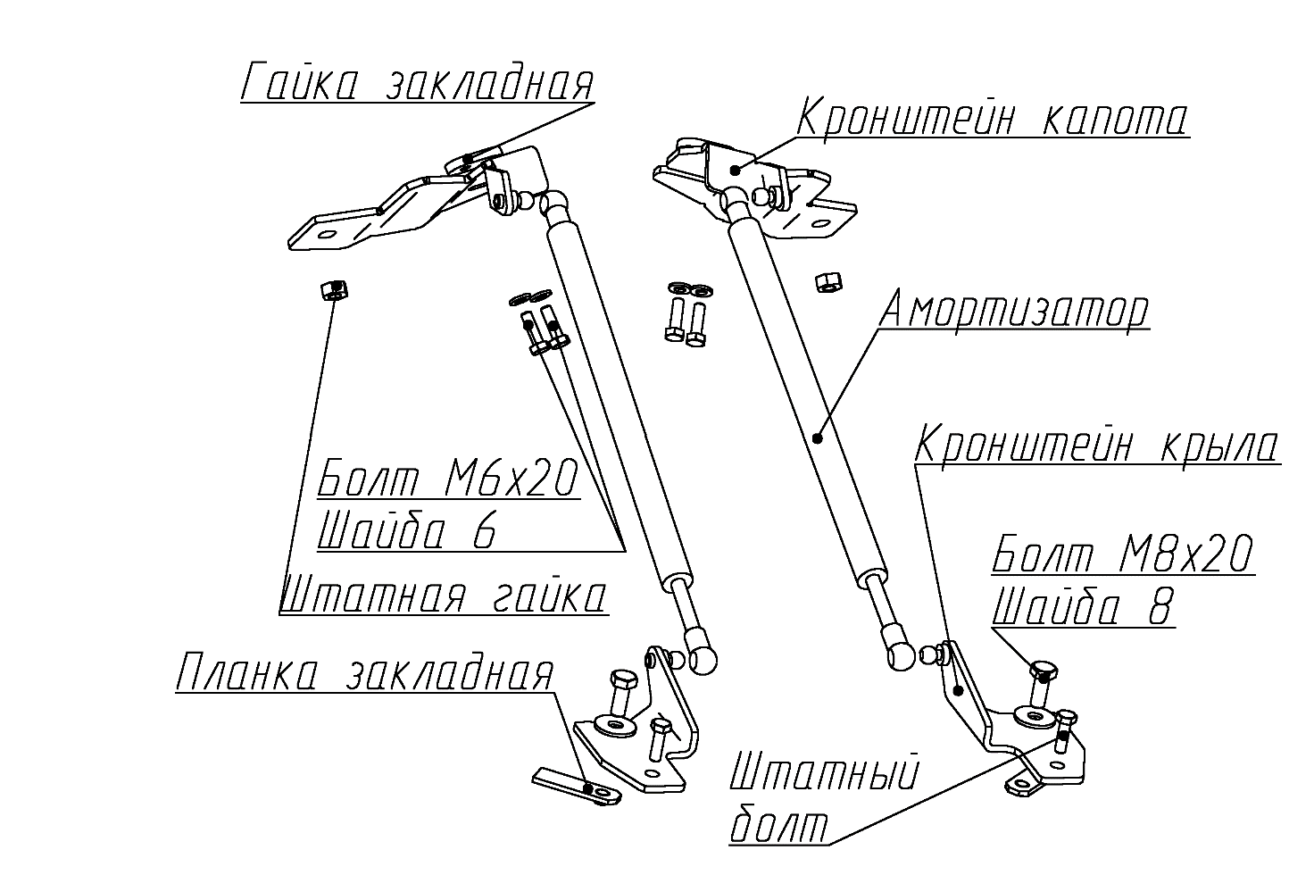

**КОМПЛЕКТАЦИЯ**

Амортизатор 898903................ 2 шт. Болт М6х20…………………………4 шт.

Кронштейн крыла………….………2 шт. Болт М8х20 ……………………......2 шт.

Кронштейн капота………….………2 шт. Шайба 6………………..………......4 шт.

Планка закладная.…..……….…..2 шт. Шайба 8…………………..…………. 2 шт.

Гайка закладная………..............2 шт. Инструкция по установке…… 1 шт.

**Схема установки**

Амортизаторы капота

Ford Explorer (2010-)

A.ST.1804.1

**ПАСПОРТ**

**Руководство по установке**

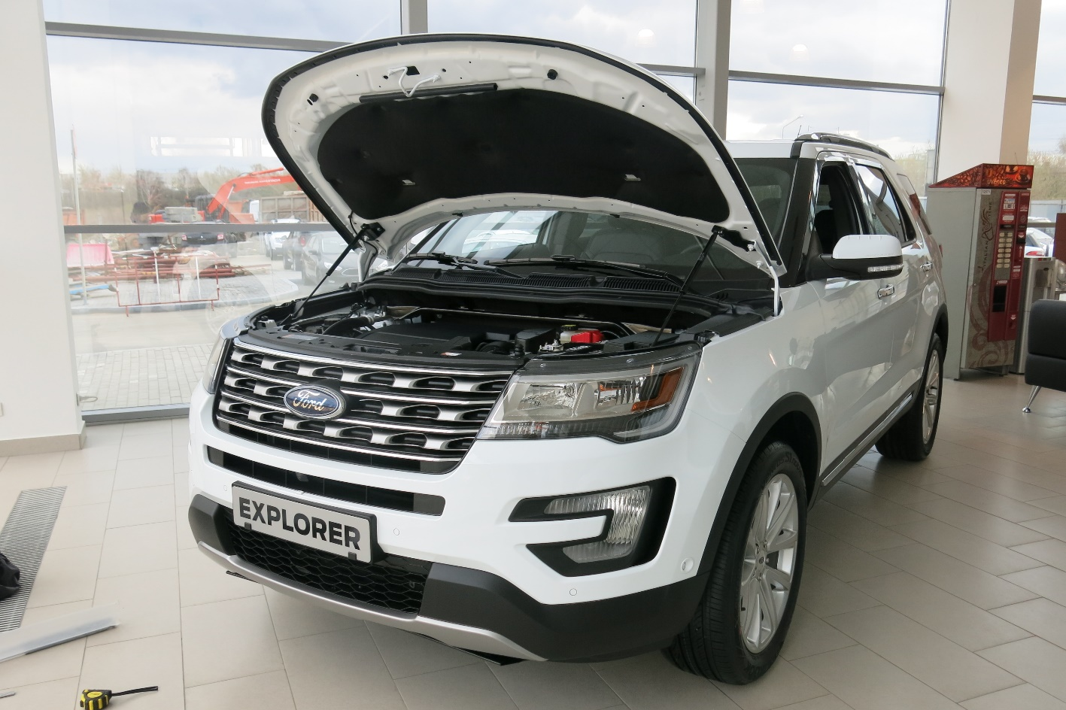

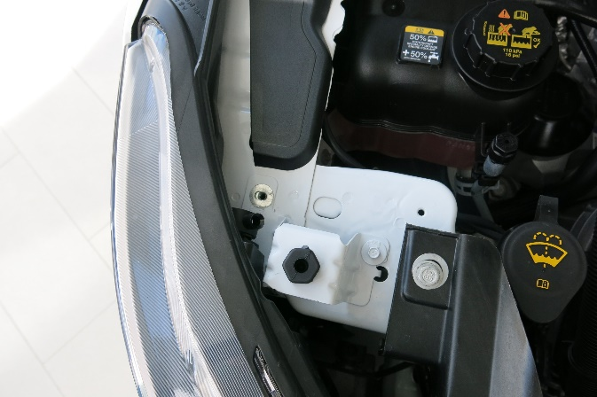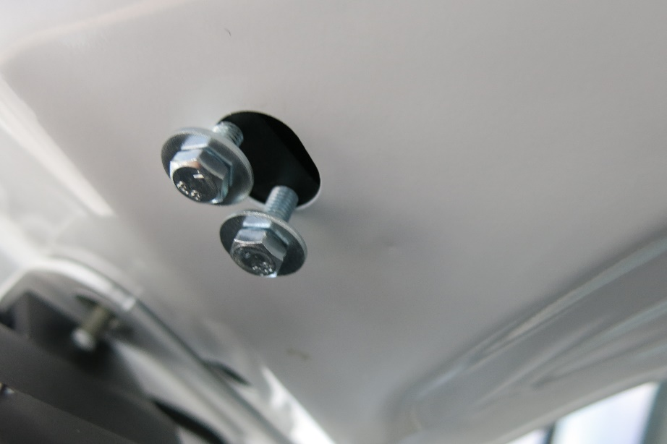

5. Придерживая закладную гайку за болт вкрутить в неё на 4-6 оборотов второй болт М6х20 с шайбой 6 (рис.5). Развернуть закладную гайку на 90 град.

6. Установить кронштейн капота как показано на рисунке 6, сдвинуть его до упора к лобовому стеклу. Затянуть болты М6х20 торцевой головкой №10 с усилием 9 Нм. Затянуть штатную гайку торцевой головкой №13 с усилием 20 Нм.

7. По аналогичной схеме установить кронштейны с другой стороны.

8. Прокачать амортизаторы (упереть в пол штоком вниз, 5 раз полностью сжать и отпустить).

9. Убрать штатный упор. Защелкнуть фитинги амортизаторов на шарниры. Амортизаторы устанавливаются штоком к крылу (Рис.7).

10. Проверить сохранение заводских зазоров между капотом и крыльями. При необходимости отрегулировать.

1. Открутить штатный болт **А** торцевой головкой №8 (рис.1).

2.Закрутить болт М8х20 с шайбой 8 в планку закладную на 5-7 оборотов. Завести планку закладную с вкрученным болтом в штатное отверстие **Б** на кузове автомобиля. (рис.2)

3. Сдвинуть кронштейн до упора к радиатору и в сторону моторного отсека. Затянуть болт М8х20 торцевой головкой №13 с усилием 20 Нм. Закрутить в штатную резьбу и затянуть штатный болт торцевой головкой №8 с усилием 9 Нм. (рис.3).

4. Открутить верхнюю гайку крепления капота **В** торцевой головкой №13. Вкрутить на 4-6 оборотов болт М6х20 с шайбой 6 в гайку закладную. Завести в штатное отверстие капота гайку закладную (рис.4).

**УСТАНОВКА**

\\172.17.0.1\all_share\2_Филь_Никита\Рыбыыы\сифар\7.jpg\\172.17.0.1\all_share\2_Филь_Никита\сифар\6.jpg\\172.17.0.1\all_share\2_Филь_Никита\сифар\5.jpg\\172.17.0.1\all_share\2_Филь_Никита\сифар\2.jpg\\172.17.0.1\all_share\2_Филь_Никита\сифар\1.jpg\\172.17.0.1\all_share\2_Филь_Никита\сифар\3.jpg\\172.17.0.1\all_share\2_Филь_Никита\сифар\4.jpg\\172.17.0.1\all_share\2_Филь_Никита\Рыбыыы\БУКАФ\А1.jpg\\172.17.0.1\all_share\2_Филь_Никита\Рыбыыы\БУКАФ\Б1.jpg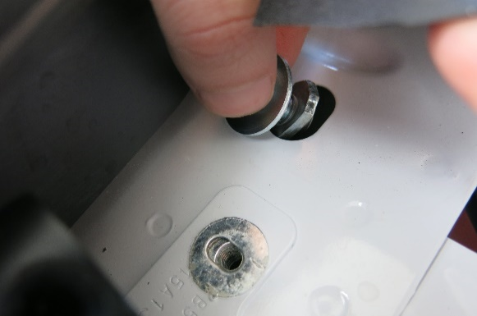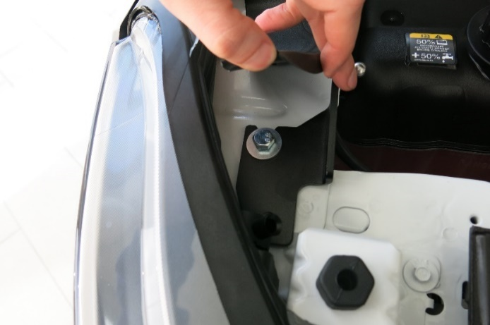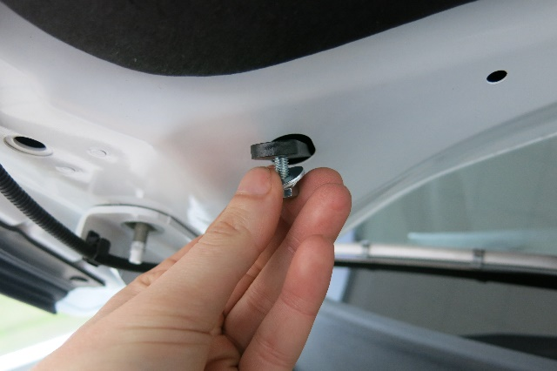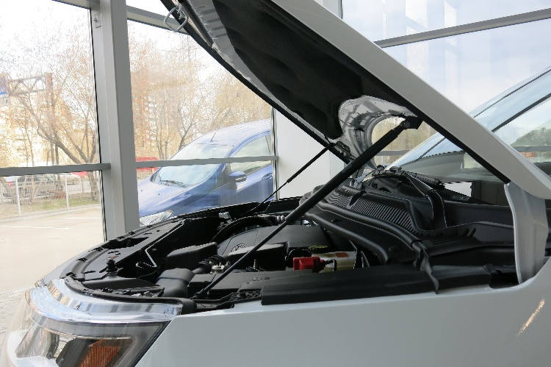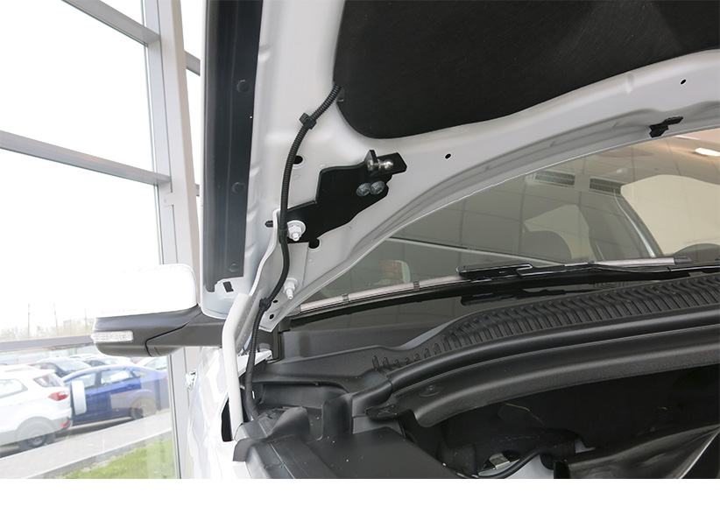

**ВНИМАНИЕ! НЕСОБЛЮДЕНИЕ ИНСТРУКЦИИ МОЖЕТ ПРИВЕСТИ К НЕКОРРЕКТНОЙ РАБОТЕ АМОРТИЗАТОРОВ И ПОВРЕЖДЕНИЮ АВТОМОБИЛЯ!**